# 2. Systém velení a řízení, organizace velení a řízení, praktické příklady. Charakterizujte, objasněte a popište plánovací a rozhodovací proces velitele z pohledu velení a řízení.

## Systém velení a řízení

**Systém velení a řízení je tvořen orgány velení (velitelé a štáby), rozmístěnými na místech velení (velitelská stanoviště), prostředky komunikace, získávání informací, zpracování, ukládání a distribuce dat, stanovenými procesy velení, metodikami a prostředky podpory velení (štábní práce).**

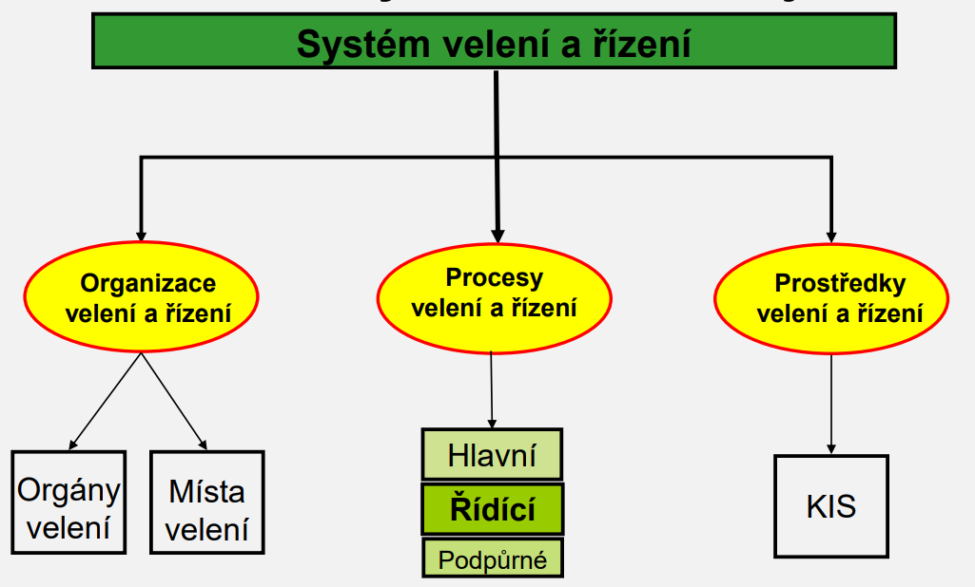

Prostřednictvím systému velení a řízení se uskutečňuje velení a řízení vojsk → **rozhodování, plánování, úkolování a řízení operační bojové (jiné taktické) činnosti podřízených sil a prostředků.**

**Ve velení a řízení je důležitá koordinovaná činnost v rámci řady velitelství**.

**Velení a řízení je činnost orgánů velení**. Tyto **orgány (velitel, štáb)** vykonávají činnosti, které musí zajistit udržení stálé **bojové pohotovosti u úk. uskupení, svazků, útvarů, jednotek pozemních sil a přípravu k boji.**

Cíl velení a řízení →efektivní splnění bojového (operačního) úkolu.

Systém velení a řízení velitel nezbytně potřebuje pro plánování, řízení a kontrolu činností (operací) jemu přidělených sil na základě stanoveného úkolu. Je soustavou prostředků, metod a postupů, a v případě nutnosti také osob, která umožňuje velitelům a jejich štábům velet a řídit.

Efektivní velení a řízení je podmíněno tím, že velitel má k dispozici data a informace ve správný čas.

Umožňuje veliteli sledovat, co se děje v jeho operačním prostoru, vyhlásit svůj záměr a předávat informace nadřízenému, podřízeným, podporovaným, podporujícím a sousedním jednotkám. Umožňuje současně zajistit podporu jak právě probíhajícímu zasazování sil, tak i řešení budoucích krizových situací.

## Organizace velení a řízení (orgány velení a místa velení)

Orgány velení (Tasking Authority)

Souhrnné označení pro velitelství, štáby, sekce, odbory…a pro jiné stálé i dočasně vytvářené orgány v systému ozbrojených sil, které jsou předurčeny k výkonu funkcí velení vojskům a jejich řízení na různých stupních velení.

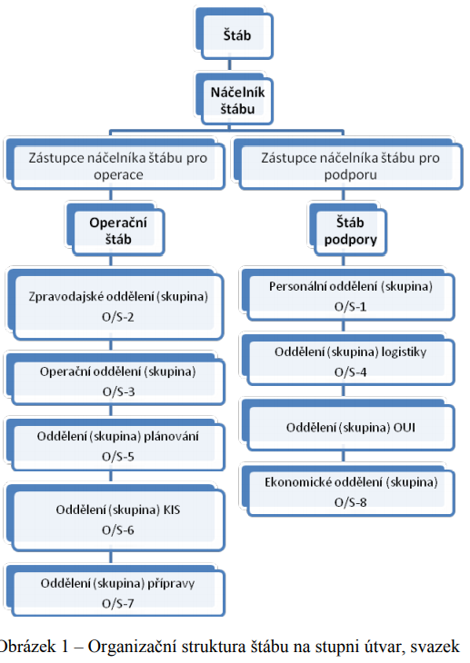 K výkonu svých pravomocí mají přesně stanovené působnosti. Nejdůležitější místo v tomto systému má **velitel** a hlavním poradním a pracovním orgánem k řízení vojsk je **štáb**.

Místa velení (Command Posts)

**Jsou organizačně, funkčně a technicky uspořádaná a propojená pracoviště velitele a štábu v daném prostoru operace k zabezpečení velení a řízení podřízeným silám a prostředkům.**

Jsou základním prvkem velitelství úkolového uskupení (svazku, útvaru a jednotky), odkud je realizováno velení silám a jejich řízení v operacích.

K tomuto účelu jsou vybavena vhodnými prostředky velení a řízení. Místa velení jsou organizována tak, aby se mohla přizpůsobit změněné situaci a požadavkům vyplývajícím z konkrétní operace nebo úkolu. Orgány velení na nich realizují procesy velení a řízení.  
Místa velení u jednotek (příklad):

Četa – TMV= př: bojové vozidlo

Rota –TMV= př: bojové vozidlo

Prapor–TMV, HMV

Brigáda – TMV, HMV, ZMV (zkratky viz obrázek níže)

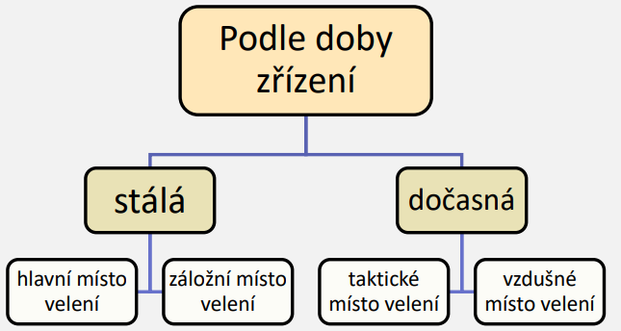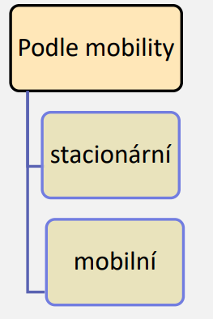Pro velení a řízení úkolovému uskupení se zřizují tato stálá a dočasná místa velení:

Místa velení musí být schopna:

* Možnosti ochrany a obrany
* Možnosti rychlého opuštění
* Možnosti maskování
* Možnost nepřetržitého velení
* Nepřetržité/kvalitní spojení
* Dostatek komunikace a pohyb manévru

## Procesy velení a řízení

HLAVNÍ PROCESY -příprava ozbrojených sil v době míru, krize

-Činnost ozbrojených sil v průběhu plnění úkolů a cílů konkrétní vojenské operace

**ŘÍDÍCÍ PROCESY** -**informační 🡪** sběr informací o ENY k přípravě budoucího plánování

**-rozhodovací 🡪** Činnosti velitele a štábu při přijmutí rozhodnutí a vydání BR

PODPŮRNÉ PROCESY -personální zabezpečení

-logistické zabezpečení

## Prostředky velení a řízení

Komunikační systémy, informační systémy, přepravní prostředky

**KIS 🡪**  **Polní systémy** - zajišťují komunikační a informační podporu vojskům a službám v prostorech mimo stálé posádky, jsou vytvářeny převážně z mobilních prostředků

**🡪 Stacionární systémy**- zabezpečují komunikační a informační podporu vojskům a službám ve stálých posádkách, jsou umísťovány ve vojenských (případně pronajatých) budovách a objektech

### Praktický příklad (Já osobně ho pochopila tak, že jsem si vybrala 3 kritéria, která jsem porovnávala historicky až po současnost, vyberte si klidně cokoliv jiného, co vám bude sedět víc.)

**Zaměřím se na orgány velení, místa velení a na spojení/komunikační prostředky**

* **Starověk** 3500 př.n.l. - 6./7. n.l.
  + Místa velení - neorganizovaná, nestálá
  + Orgány velení - 1 velitel rozhodoval o všem, nebyl žádný štáb
  + Spojení – max zvukové signály (trubky, praporky)
* **Středověk** (koukněte na vikingy) 476-1453 nl.
  + Místa velení -v sestavách jednotek, velitel byl přímo účastník boje (žádná organizovaná místa velení)
  + Spojení -stejné jak předtím, max nějaké spojky na koních
  + Orgány velení-max velitel a nějací jeho poradci
* **Novověk** 1492 -současnost?

**Př. NAPOLEON**

* + Místa velení - velel na koni/velitelské stany např, obdoba nějakého místa velení
  + Spojení - zvukové signály, praporky, spojky
  + Orgány velení- Napoleon a jeho válečný štáb, poradci….(jednota velení)

**1.Světová**

* + Místa velení- zde už měli hlavní místa velení, která byla umístěna za prvosledovými jednotkami
  + Spojení- signální pistole (světlice podle barev např), polní telefony (mezi místy velení), praporky
  + Orgány velení- velitel a štáb (podoba jako dnes)

**2. Světová**

* + Hlavní místa velení, taktický místa velení, záložní místa velení….
  + Spojení - linkové polní telefony, bezdrátové telefony na lodích, letadlech… první radiostanice
  + Orgány velení – Generálové a jejich štáby(poradci při plánování apod.)

**Současnost**

* + Místa velení- TMV, HMV, ZMV
  + Spojení- Radiostanice, BVIS…
  + Orgány velení- Velitel, štáb (viz obrázek organizační struktura štábu)

## Plánovací a rozhodovací proces velitele (TLP)

(Udělala jsem to dost podrobně, aby to mělo hlavu a patu a bylo to dobře takticky…určitě si nepamatujte všechny metody, prostě jen, co se v jednotlivých krocích TLP dělá:)

**BOHATĚ STAČÍ ZNÁT TEN OBRÁZEK DOLE**

**TLP – „Troop leading procedure“**

Kroky TLP: (popsané na obrázku níže)

**1)OBDRŽENÍ A UJASNĚNÍ ÚKOLU**

Analýzu úkolu provádí VD/VČ zpravidla metodou **METT-TC** -> (popíšu ji podrobně, at každý ví, co obsahuje

* **M**ission – Mise

Myšlenkový proces, jehož cílem je pochopit úkol, důvod úkolu, zámysl velitele, prostorové hledisko úkolu, časové hledisko

* **E**nemy – Nepřítel -Hodnocení nepřítele **ENVAOH** (neučte se, jen informativní)
  + Enemy – rozmístění nepřítele
  + Nature – povaha, typ, charakter jednotky
  + Volume – síla nepřítele
  + Aptitude – připravenost nepřítele na plnění úkolu
  + Object – cílové objekty zájmu nepřítele
  + Hour – reakční doba posil protivníka na kontakt
* **T**errain – Terén

Hodnocení vlastností terénu – OCOKA (taky jen informativní)

* OBSERVATION AND FIELDS OF FIRE – pozorování a palebná pole
* COVER AND CONCEALMENT – kryty a skryty
* OBSTACLES – viditelnost v terénu pro vedení palby (překážky)
* KEY OR DECISIVE TERRAIN – klíčový terén (močál, svah)
* AVENUES OF APPROACH – přístupové trasy do prostoru
* **T**roops – Vlastní jednotka

Zhodnocení stavu vlastní jednotky:

* + LIMITY – dovednosti, schopnosti, TTD, spojení, dosahy, kapacity
  + POTŘEBY(ke splnění úkolu) – odpočinek, opravy, doplnění, výcvik
  + RIZIKA
* **T**ime available – Dostupný čas

Časové charakteristiky úkolu → obdržení úkolu, pohotovost k plnění úkolu, rekognoskace prostoru s nadřízeným, čas pro přesun do prostoru, čas pro přípravu k plnění úkolu

* **C**ivilian considerations – Zohlednění času a civilního prostředí

Hodnocení civilního prostředí→ ujasnění ROE, hustota a etnické složení populace, vztah populace k vlastním silám a nepříteli, kultura, náboženství a jiné zvyky,…politická situace, úroveň vzdělání, organizace

**2) VYDÁNÍ PŘEDBĚŽNÉHO NAŘIZENÍ ( warning order WNGO)**

Po obdržení úkolu vydá velitel předběžné bojové nařízení (WNGO).

Struktura: Všeobecná situace, úkol jednotky, provedení operace, udržitelnost, velení a řízení

Vydaní úkolů pro přípravu/plánování úkolů

**3) TVORBA POČÁTEČNÍHO PLÁNU**

Analýza bojové síly, stanovení výchozího složení jednotek, zhotovení plánu manévrování jednotek, ustanovení velení, grafický nákres

**4) AKTIVACE POHYBU**

Velitel vydá úkol k přesunu jednotky do stanoveného, nebo výhodného prostoru k pokračování přípravy boje.

**5) REKOGNOSKACE**

Provádí velitel

**6) DOKONČOVÁNÍ PLÁNU** (viz obrázek, nic jiného nevymyslím)

**7) VYDÁNÍ BR (OPORD)**

Úkoly podřízeným

OPORD-Situace, Úkol, Provedení, Administrativa a logistika, velení a spojení

**8) KONTROLA A POMOC PODŘÍZERNÝM** (viz obrázek)

